ILARGIA – Ken 7
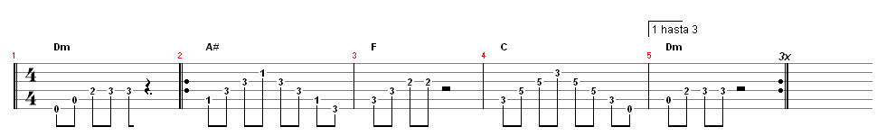
(bigarren aldian)-> Esaiozu
(3.)-> euriari berriz ez jausteko. Esan (4.)-> bakardadeari gaur ez etortzeko.

Dm A# F C
Abesti hau “D eroria” afinazioan jo behar da, hau da, lehen soka (bajuena) RE-n afinatuta.
Afinazio estandarrean jotzekotan, arpejiotako nota denak (lehen sokakoak ezik) 2 traste altuago jo, eta akordeak tono oso bat altuagoak izango dira:
Em C G D eta D#
Na na na na na na na na
Dm A# F C
Na na na na na na na na

(Lehengo arpegiokin:)
Heusten nauen soka zara
ta itotzen nauena
Ametsak sortu zizkidana
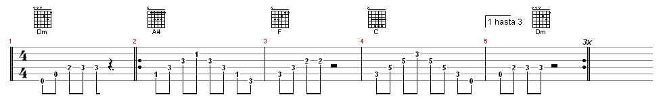
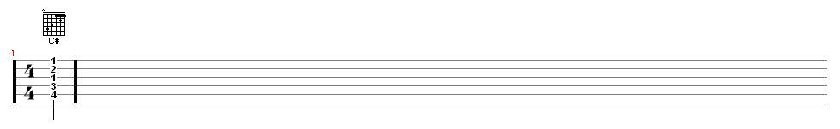
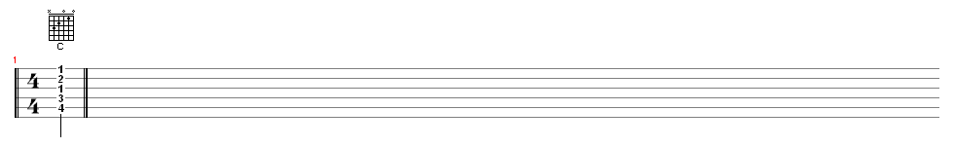
galtzen dituena
edo
Erabili beharreko akordeak:

Dm A# F C
Na na na na na na na na
Dm A# F C
Na na na na na na na na

Dm C A# F
Zuretzat ilargia lapurtuko nuke gauero,
Dm C C#
eta zu itsu zaude bere argia ikusteko.
Dm C A# F
Irrifarrez, gero minez, eragin didazu negarra,
Dm C C# F C
nire sua itzali da etzara gaueko izar bakarra, etzara.

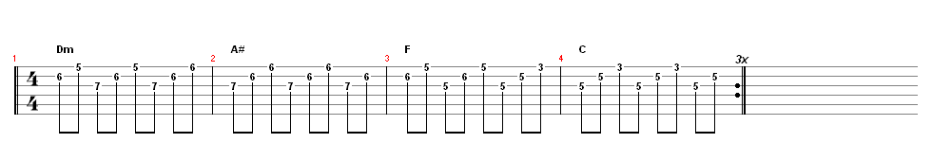
(1.)Na na na na na na na na na
(2.)Na na na na na na na na
(3.) Esan sentitzen dudana ez dela egia
(4.) Une baten sinisteko ez garen guztia

Dm A# F C
Na na na na na na na na
Dm A# F C
na na na na na na na na

Dm C A# F
Zuretzat ilargia lapurtuko nuke gauero,
Dm C C#
eta zu itsu zaude bere argia ikusteko.
Dm C A# F
Irrifarrez, gero minez, eragin didazu negarra,
Dm C C# F C
nire sua itzali da etzara gaueko izar bakarra, etzara.

(hasierako arpegioaz)
Na na na na na na na na na Aitor Erguinek traskribitua Guitar Pro 4 erabiliz
Na na na na na na na na (x3) Galderak, dudak, iradokizunak: aerguin@yahoo.es

